附件一
2021新都城市剩余空间微更新创意大赛点位分类及概况
A类(城市小花园)：位于城市道路或河流水体旁或桥下空间等，为居民提供绿道慢行、共享交往、休闲游憩、儿童游乐等服务的街心花园广场、沿街小型绿地、街角地块、社区公建附属绿地及闲置空地等。
B类(社区运动角)：位于社区公共空间中，为社区居民提供儿童游乐、老年康体、广场舞、球类健身、潮玩酷跑等运动服务的小型运动场所。
C类(社区美空间)：指社区公共建筑的公共室内外空间，为社区居民提供家门口的共享阅读、教育培训、消费体验、文化交流等服务的活动教室、图书馆、咖啡馆、迷你博物馆及花店等。
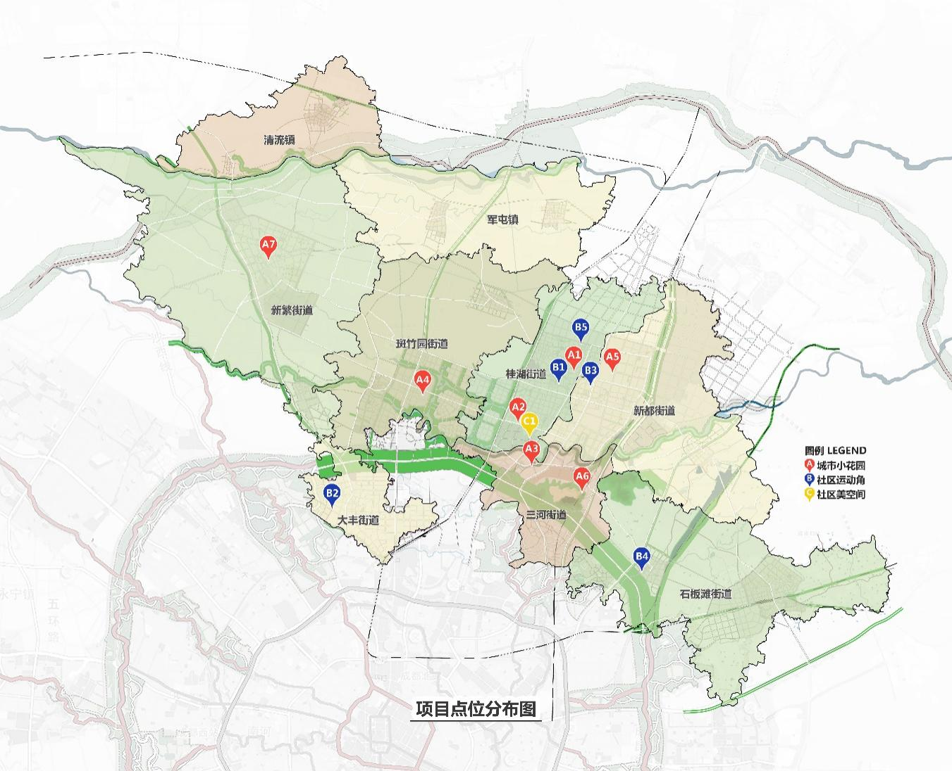
-------------------------A类(城市小花园)---------------------
【A1】桂湖街道东环路275号小花园
一、基本情况
基地位于新都区桂湖街道桂东社区东环路275号，详见CAD图纸。因修建年生较早，现状休闲设施、地面铺装等破损较严重，无法满足附近老城市社区居民的就近晨练和日常交流交往需求。
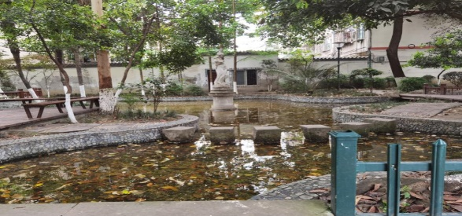
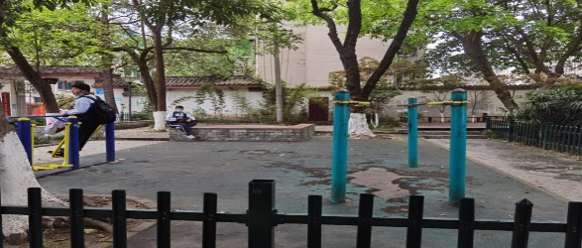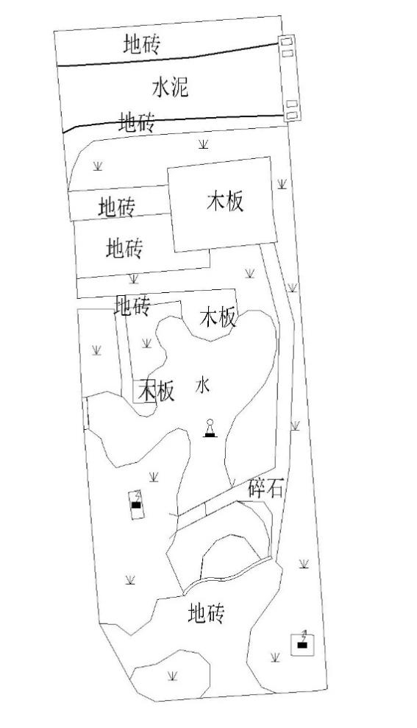
二、点位实施计划
1、围绕周边群众生活需求，将该点位打造成社区公共空间的使用平台，更新健身器材，让每个人都能平等参与，这有利于培养社区居民的主人翁精神；随着参与度的不断提高，邻里之间以花园为媒，相互了解和交流，由生人变熟人，社区也会慢慢变得有温度和活力，这是创新社会治理的有益探索。
2、基于老旧社区和历史风貌保护，可打造为“口袋公园”“街角广场”等公共空间，倡导环保理念，推动基层生态文明的实践。
3、建立儿童友好空间，满足老城市社区儿童健康成长与天性发展的需求，选择符合儿童天性需求以及激发儿童创造力的活动设施，设置儿童沙池，配备吸取水、冲洗装置，水源应为自来水或直饮水。考虑户外儿童设施的安全耐用，保障儿童的活动安全，配备卫生间。
【A2】桂湖街道乡愁馆小花园
一、基本情况
基地位于新都区桂湖街道锦水苑社区兴城大道955号附1100号，详见CAD图纸。现有乒乓球台和少量建身器材，截止2021年，锦水苑社区辖锦水苑、富力桃园2个小区，住户共9608户，商户800余家，入住人口约30000人。由于居住人口较大，人口密集，小区活动场所、健身场地及锻炼设施设备较少，现状运动设施不符合居民的实际使用基本条件，居民的休息、运动、健身、锻炼等需求无法得到充分满足。
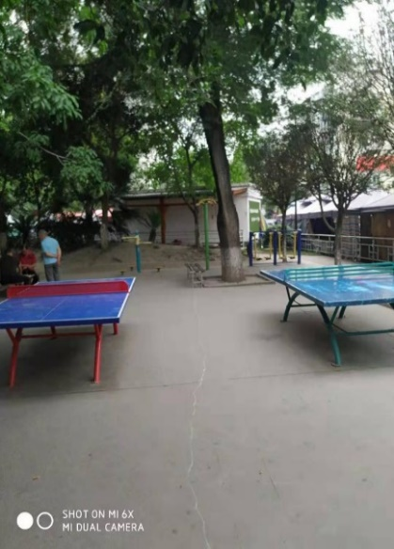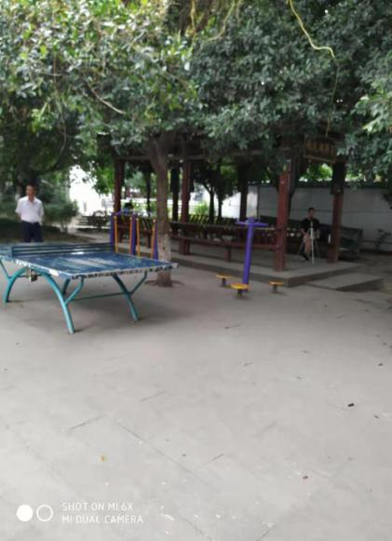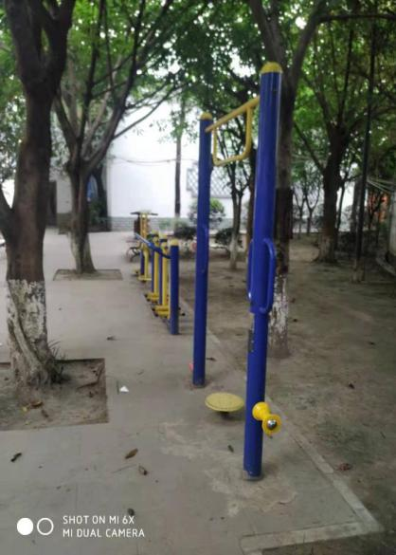
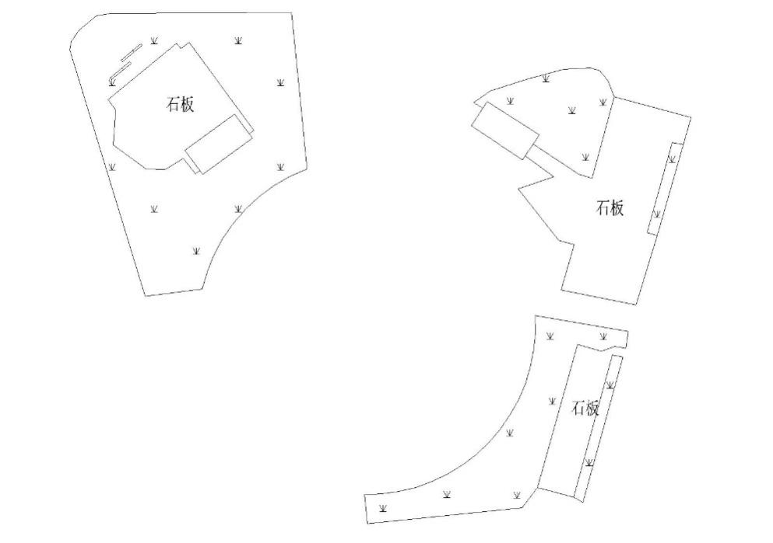
二、点位实施计划
为贯彻成都市委“依靠市民办大运”部署，将社区发展治理工作与全民健身工作紧密结合，增进邻里交流，打造社区品牌，助力城市发展，提升群众获得感和幸福感，锦水苑社区经过充分的考察论证和听取居民意见，结合社区实际情况，计划在原有乡愁馆整治的基础上，通过场地美化、运动设施增添、文化宣传及活动等塑造出具有地域特点，有亲和力，具有休闲、运动、健身功能的活动区域。注重艺术、建筑以及城市设计等多方面的融合，同时兼备美化环境的艺术性、使用功能的实用性及空间环境的相融性，为社区增添一道靓丽的集休闲、健身、运动为一体的文化广场。微更新内容应包括：1.地面进行彩色运动场馆地面改造；2.增添文化宣传小品、警示标识牌等；3.增添乒乓球台、健身设施等。
【A3】三河街道二江坨公园

一、基本情况
基地位于新都区三河街道蓉香路旁，靠近三河场地铁站，详见CAD图纸。该点位毗邻万科金域缇香商住小区，周边餐饮、超市、商业体众多，小区居民大多属外来人口，文化层次较高。
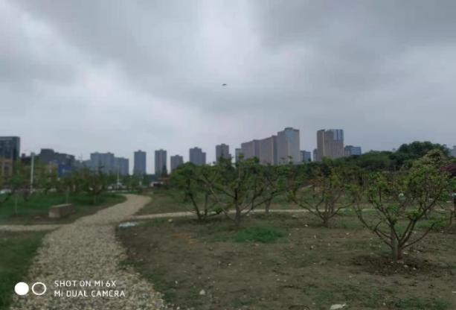
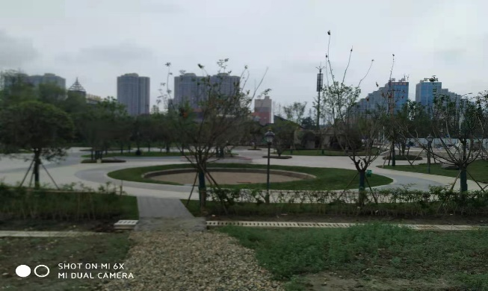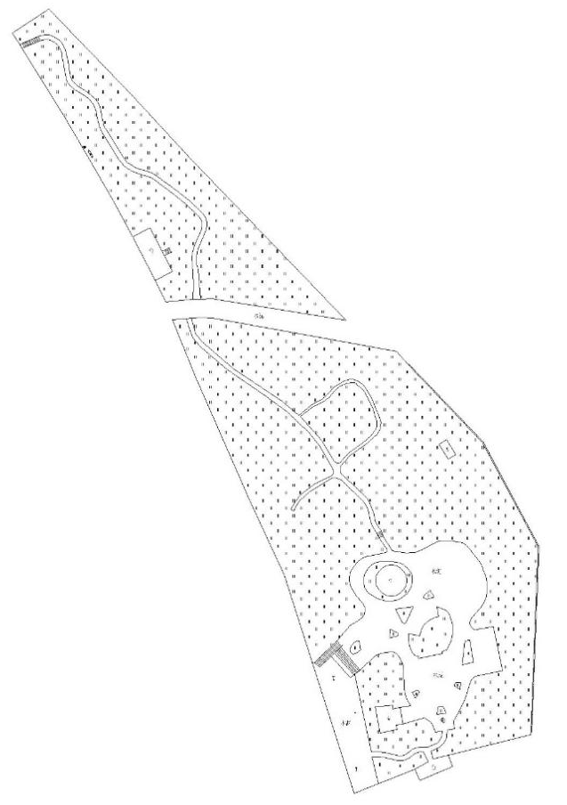

二、点位实施计划
根据成都市实施幸福美好生活十大工程文件精神，坚持生态优先、绿色发展，围绕该点位周边群众精神文化及生活需求，拟将该点位打造成为集健身广场、城市绿地于一体的公共休闲空间，切实回应附近小区居民对周边缺乏公园休闲设施的强烈呼声。预计项目建成后，将有效满足周边小区居民休闲散步及健身功能需求，大力提升城市生态绿色、文明和谐形象。建议结合周边小区居民文化层次较高的特点，创新运营方式，引入天府沸腾小镇文创产品等富有三河特色的消费内容，增强在地特色文化植入力度。
【A4】斑竹园街道地铁5号线高架桥下空间

一、基本情况
基地位于新都区斑竹园街道华桂村、柏水社区及廖家湾社区，详见CAD图纸。现状桥下大部分区域均为裸土，局部存在社会车辆乱停乱放情况，对场镇环境及形象有较大负面影响。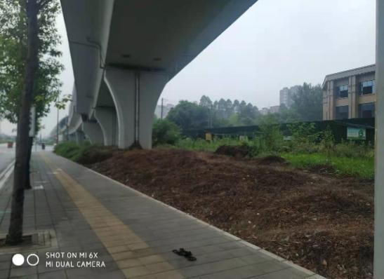 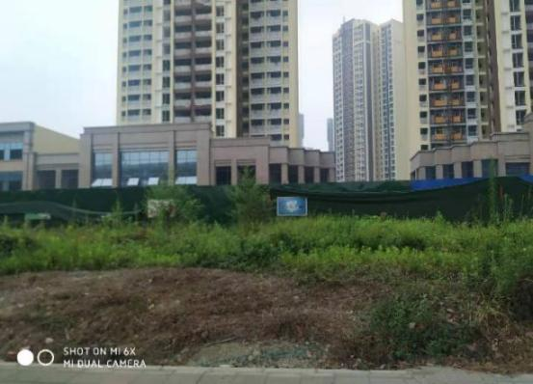

二、点位实施计划
结合《成都市“中优”区域城市剩余空间更新规划设计导则》，对此处桥下空间进行更新利用。在改造中应遵循以下原则：1.交通安全，对桥下空间的更新利用应以保障人行和车行安全为前；2.功能重塑，根据桥下空间的净高、宽度等特征，采取适宜的利用方式；3.立体美化：通过对桥下空间的桥墩、顶板进行美化，提升空间形象和品质。
【A5】新都街道正兴社区小花园
一、基本情况
基地位于新都区新都街道正兴社区，详见CAD图纸。现状以绿化为主，设有座椅和简单的健身设施，由于片区居住人群多，小区内绿地不足，休闲公服设施较少，居民健身、休闲娱乐等需求已无法得到满足。
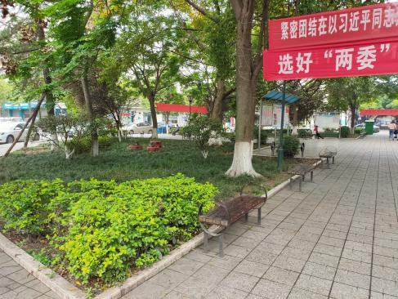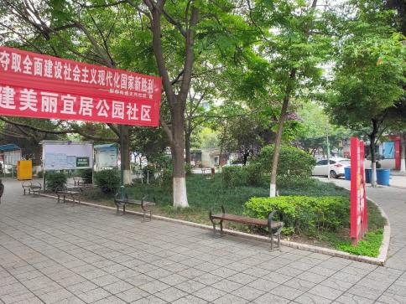
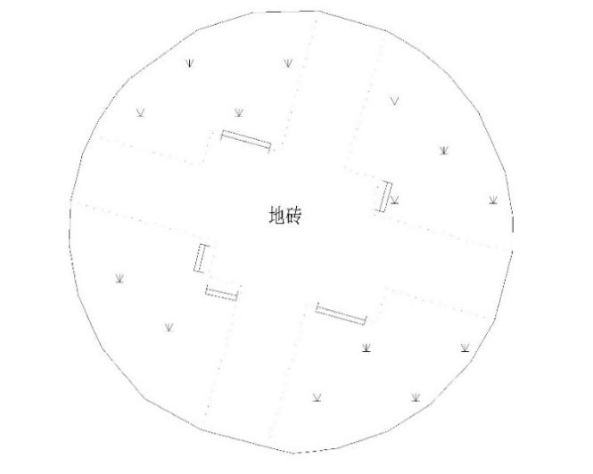
二、点位实施计划
结合社治理念，增设休闲步道、休闲健身等公共设施，打造集小花园、运动健身、休闲娱乐为一体的公共空间。

【A6】三河街道点睛湖公园

一、基本情况
基地位于三河街道五龙社区叠秀路和龙秀路交汇处附近，详见CAD图纸。该项目地处天府沸腾小镇文旅产业带腹地，现为城市绿地，片区居民人口基数大，游客众多，计划将该处打造为集休闲娱乐、交流交往等功能于一体的公共活动空间。
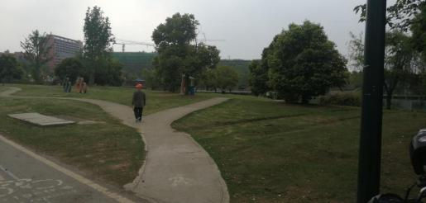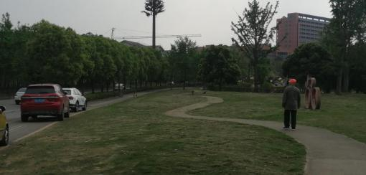

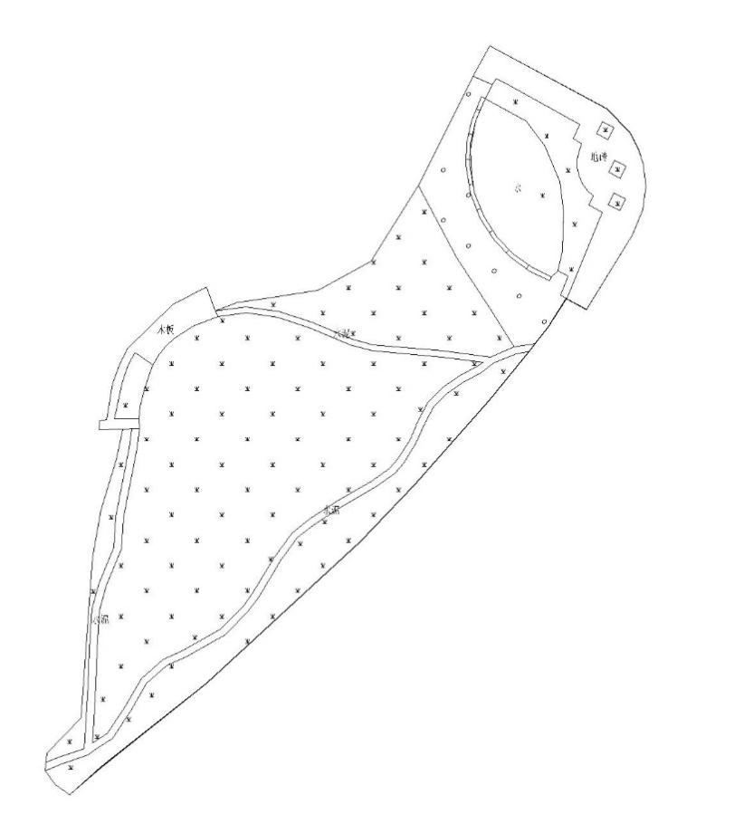

二、点位实施计划
为满足周边小区居民、天府沸腾小镇游客的休闲娱乐需求，拟打造健身广场、口袋公园，在天府小镇节点路口凸显沸腾文化，推动“烟火沸腾”场景营建示范廊建设。建议增加五龙社区特有的客家文化及党史文化、社会主义核心价值观等方面元素，将老五龙社区的人文传承有机融入到小镇建设中，凸显党建引领在沸腾小镇建设中起到的核心作用。
【A7】新繁街道东湖社区空地
一、基本情况
基地位于新繁街道东湖社区正西街175号、正西街205号、爱莲春17号三个小区之间，详见CAD图纸。该点位周边3个小区都较为老旧，各自独立，生活空间都较为狭窄，无健身休闲场所，且不便于停车。因住户都少，各小区无法聘请门卫值守，存在安全隐患。住户希望能有休闲空间，能实行居民自治或聘请物业管理。
周边小区名称 | 楼栋、单元数 | 居民户数 | 建成年代
正西街175号 | 1栋、通道式 | 12户 | 1990年左右
正西街205号 | 4栋、9单元 | 63户 | 2000年左右
爱莲春17号 | 1栋、3单元 | 12户 | 2000年左右
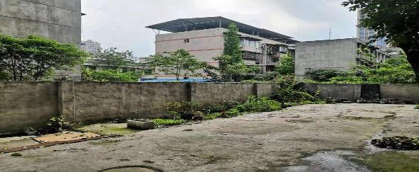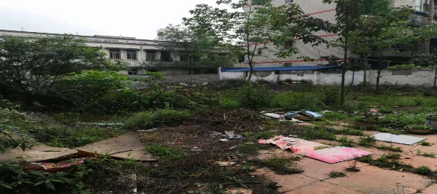
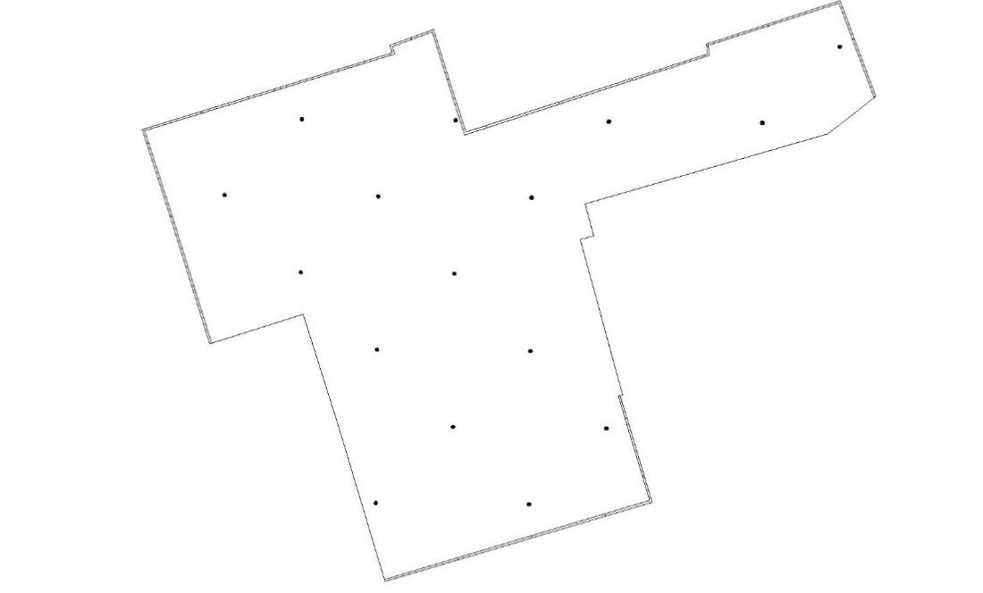
二、点位实施计划
拟拆除围墙将周边3个小区融为一体，增大居民活动空间。可以设置健身器材满足人们健身需求；可以修建亭子方便人们休息；可以种树植绿美化环境；可以添置文化墙和宣传栏满足人们文化生活和信息需求；可以将小区的进出口重新设置，以满足人们安全的需要。点位建成后，住户数量增加，可以考虑成立院委会实行居民自治管理，也可以考虑聘请物业公司进行管理。
------------------------B类(社区运动角)--------------------- -
【B1】桂湖街道清源桥小广场
一、基本情况
基地位于新都区桂湖街道桂中社区外南街清源桥南侧，详见CAD图纸。清源桥由明代状元杨升庵家族众筹修建而成，现已经成为桂中社区公益慈善文化的地标，而清源桥小广场则是桂中社区居民开展室外文体活动的主要阵地，社区居民常在广场举办社区政策宣讲、节日庆祝、社区慈善义集等公益慈善活动。
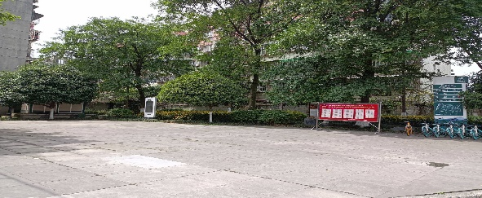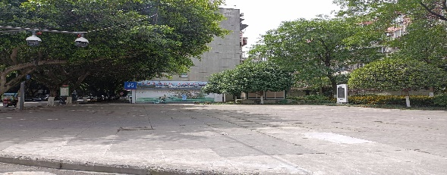
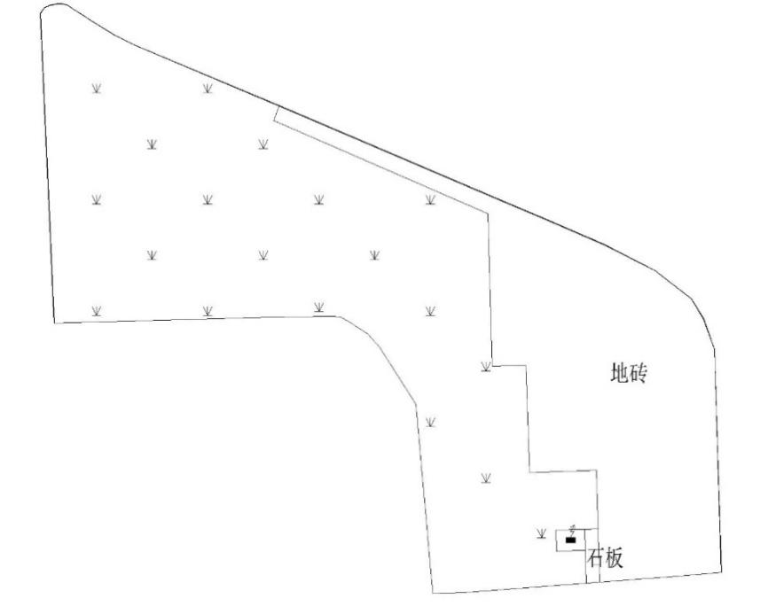
二、点位实施计划
桂湖街道桂中社区于2017年设立慈善微基金，利用基金平台凝聚多元社会力量参与社区发展治理，社区利用小广场定期制作公益慈善榜公示捐赠人名单、展示公益慈善行动中的感人故事，每年社区公益慈善日（3月20日）、中华慈善日（9月5日）前后，在社区党组织引领下，社区居民都会在小广场举办公益慈善系列活动，传播公益慈善理念，筹集社区慈善基金。2020年起，社区联合商家、单位成立商居联盟，在小广场常态化开展社区“团团购”活动，为居民提供便民利民服务的同时传承公益慈善精神、推动社区经济发展。社区建议该点位植入桂中社区公益慈善文化，打造成为公益慈善广场，方便社区群众、社区单位、商家开展纪念活动、传统教育、公益慈善等活动。拟修建固定的宣传窗、公示榜、公益慈善售卖亭，为社区居民、爱心单位、商家提供固定区域，以小广场为载体，发展社区文化产业。打造后，宣传窗、公示榜由社区管理，定期更换内容；售卖亭由社区统筹招标，商业化方式运营。
【B2】大丰街道高堆小区健身广场
一、基本情况
基地位于新都区大丰街道高堆社区高堆路与博雅路交汇路口（高堆菜市对面），详见CAD图纸。此处原是一片闲置空地，常年无人管理，杂草丛生，2021年，大丰街道实施绿化、硬化整治改造，该点位现已成为周边小区居民休闲娱乐的重要场地。
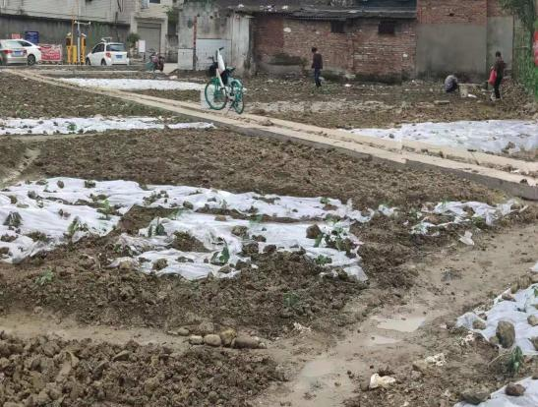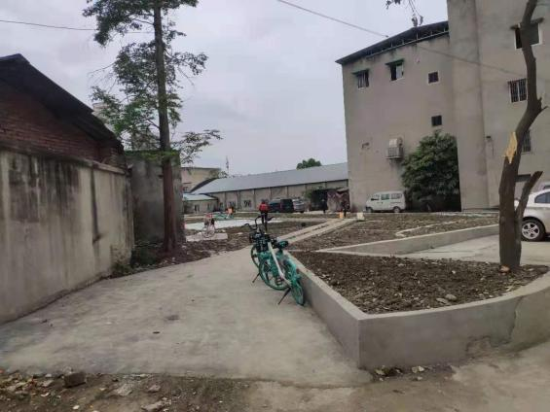
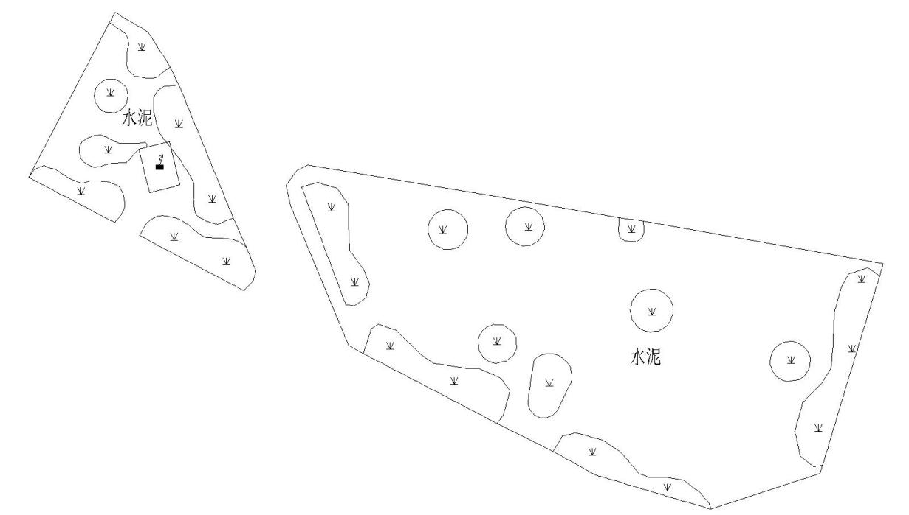
二、点位实施计划
该点位已完成基础性打造。拟结合高堆安置小区及周边业态实际情况，规划设计品质化健身娱乐设施，并围绕小区快递企业较多和街道“丰行侠”特色亮点工作，设置以小区安全等为主题的公益性共享空间。
【B3】新都街道五四社区闲置空地
一、基本情况
基地位于新都区新都街道五四社区5、6组，北邻汇景新城二期，南至芙蓉名城三期，西至金香领邸，东至蜀龙大道中段，详见CAD图纸。五四社区5、6组属2000年修建统规自建开放式小区，现居住人口约1000多人，外来人口占比较大，基础设施落后，与七一、苏宁等商业综合体形成鲜明对比。

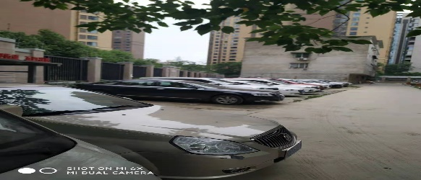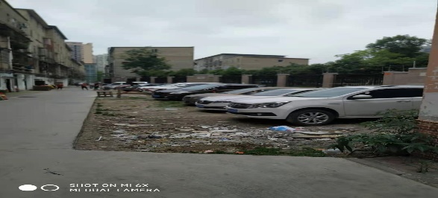
二、点位实施计划
利用五四社区闲置空地打造家门口的社区运动角，拟在该点位安装体育锻炼健身设备，设置健身步道，同步设置群众休闲活动广场。
【B4】石板滩街道农和社区空坝
一、基本情况
基地位于新都区石板滩街道芦竹路312号（农和社区居委会）北支一河道绿道与塑城路交汇处，详见CAD图纸。该点位位于河边健身步道中段，河边健身步道绿化完善，连接芦竹路、塑城路、木兰街等主要干道，周边有芦竹苑、农和小区两个安置小区，龙和国际茶城、塑料城等商圈，人流量较大。
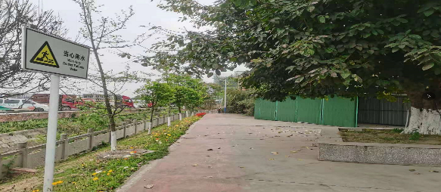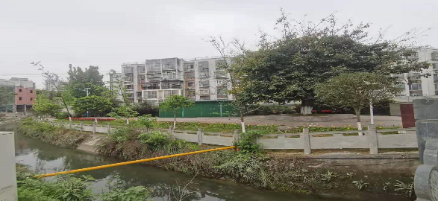
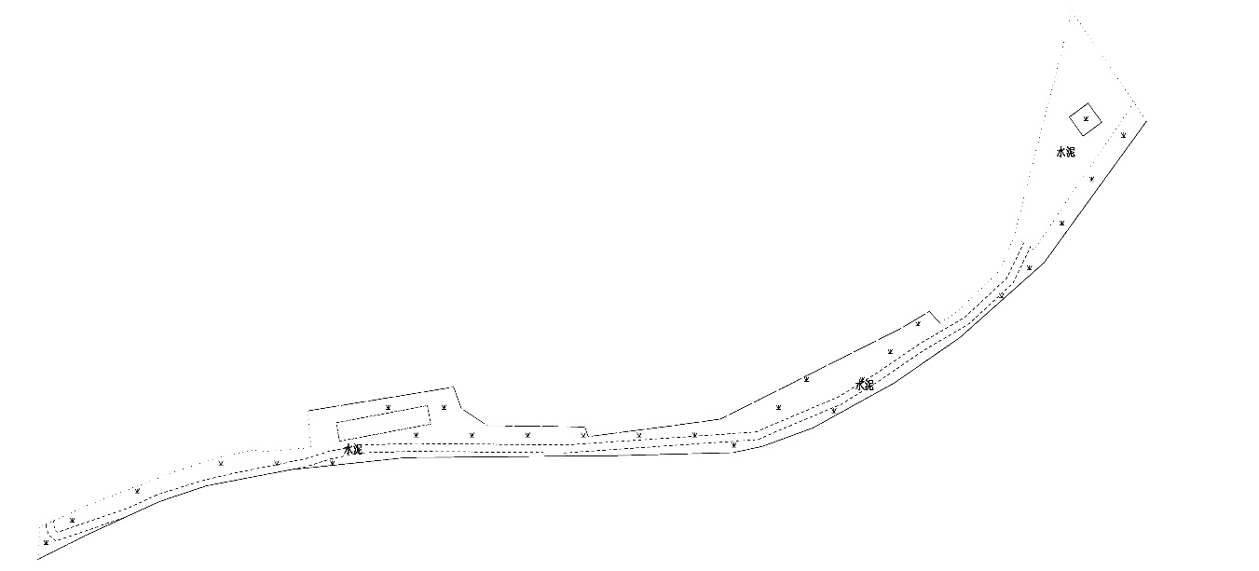
二、点位实施计划
河边健身步道缺少健身器材，拟在该点位打造健身广场，植入天府文化、客家文化、“爱成都、迎大运”等文化，可以满足群众健步走加健身的需求。需结合已有的河边健身步道，在打造健身广场时，拆除违建、恢复周边绿化，同时兼顾健身步道的正常使用。
【B5】桂湖街道鸿运小区外侧空地
一、基本情况
基地位于新都区桂湖街道新东社区鸿祥路45号，详见CAD图纸。鸿运小区属于拆迁安置小区，现安置有五里村、督桥村、封赐村及新东社区3社散居院落住户共计500户，周边居民为村社拆迁安置户和散居院落居民。该点位原堆积的建材垃圾已清理，土地翻新后重新栽种了绿植，绿色网纱遮盖裸土。
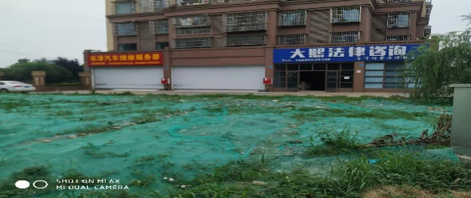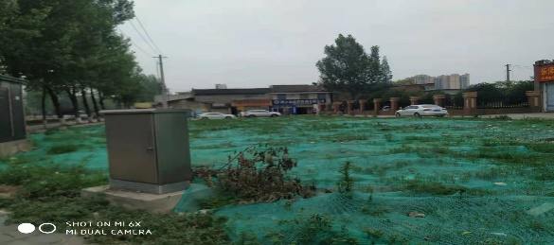
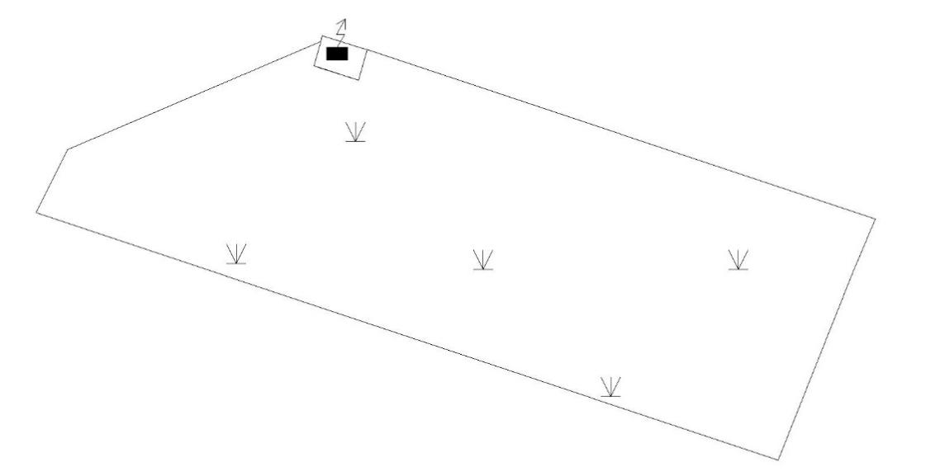
- 点位实施计划
拟定将该场地建成居民文化活动场地，安装健身器材配套设施。建立党群宣传阵地，安装宣传及公示栏，提升党组织服务群众宣传。
--------------------------C类(社区美空间)---------------------
【C1】桂湖街道锦水苑社区三店一馆
- 基本情况
基地位于新都区桂湖街道锦水苑社区兴城大道955号滨河绿道内，详见CAD图纸。现毗河绿道及三店一馆主体建筑正在建设施工中，预计今年9月份完工。该片区人口约30000余人，人口密集，居民的休息、运动、健身、锻炼等需求无法得到充分满足。
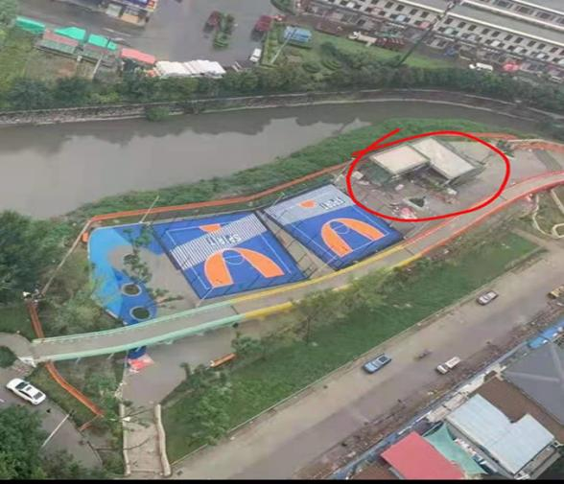
- 点位实施计划
为增进邻里交流，打造社区品牌，助力城市发展，提升群众获得感和幸福感，拟结合居民需求对该点位进行室内外公共空间统一打造，引进文化传媒机构，增设仪态管理、少儿舞蹈、主持表演培训等功能业态。该点位打造需符合以下原则：1.经济实用、可操作性强；2.整体环境友好、视觉美观；3.营造公众参与、文化归属感强的氛围。

